主要指标完成情况趋势图
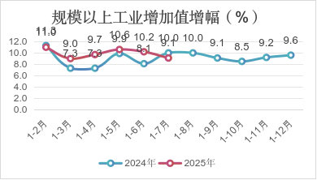
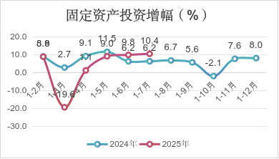
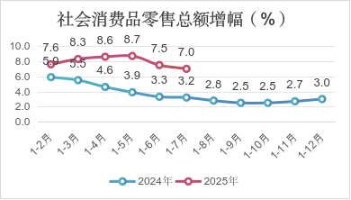
工 业 经 济
单位名称 | 1-7月工业增加值累计增速±%
全县 | 9.1
固定资产投资完成额
单位：万元
指 标 | 1-7月  累计 | 比上年  同期±%
固定资产投资额 | - | 10.4
国 内 贸 易
指 标 | 1-7月  累计 | 比上年  同期±%
全社会消费品零售总额(万元） | 679265 | 7.0
财 政 收 支
单位：万元
指 标 | 1-7月  累计 | 比上年  同期±%
一、地方财政总收入 | 172073 | 13.4
地方一般公共预算收入 | 127183 | 26.9
税收收入 | 82878 | 7.9
二、地方一般公共预算支出 | 210510 | -5.8
金融机构存贷款余额
单位：万元
指 标 | 7月末 | 比年初  增加额
金融机构存款余额 | 2905905 | 211223
金融机构贷款余额 | 2910260 | 237502

全社会用电量
单位：万千瓦时
指 标 | 1-7月累计 | 比上年  同期±%
全社会用电量 | 217356 | -1.7

